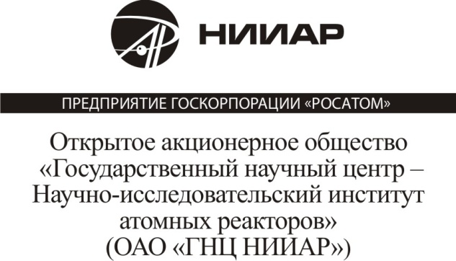

ПРОТОКОЛ
15.12.2014 № 43
г. Димитровград

Об итогах проведения аукциона

1. Наименование и предмет аукциона.
Вид торгов: Аукцион на повышение.
1.Предмет аукциона и основание для его проведения - право на заключение договора аренды сроком на 36 (тридцать шесть) месяцев земельных участков в составе единого лота, общей площадью 76847 кв.м (кадастровые номера 73:23:000000:2100 и 73:23:000000:2101), расположенных по адресу: Ульяновская область, г.Димитровград, для освоения в целях жилищного строительства и реализации проекта застройки жилого микрорайона 1 «А» в соответствии с разработанной по заказу ОАО «ГНЦ НИИАР» проектно - сметной и изыскательской документацией.
Извещение о проведении Аукциона размещено в сети «Интернет» на официальном сайте Госкорпорации «Росатом», на официальном сайте ОАО «ГНЦ НИИАР», на электронной торговой площадки «Фабрикант» (www.fabricant.ru) извещение № 2165486-1 от 11.11.2014.
2. Состав аукционной комиссии:
Кворум для принятия решений имеется, присутствует 100% состава комиссии.
3. Срок и порядок подачи заявок на участие в аукционе: заявки на участие в аукционе предоставляются на электронную торговую площадку ООО «Фабрикант.ру» www.fabrikant.ru, начиная с даты размещения настоящего извещения и аукционной документации на официальных сайтах www.niiar.ru. ОАО «ГНЦ НИИАР» и www.rosatom.ru Госкорпорации «Росатом» и на указанной ЭТП, в порядке и в соответствии с регламентом работы данной ЭТП, в срок не позднее 16-00 (время московское) 11 декабря 2014 года.
Процедура рассмотрения заявок проводилась 12 декабря в 10-00 часов (московское время).
Аукционная комиссия рассмотрела заявки на участие в Аукционе и приняла решение о допуске к участию в Аукционе и признании участником Аукциона 1 (одного) претендента по лоту №1 (Протокол рассмотрения заявок на участие в аукционе от 12.12.2014 года № 42).
4. Сведения об участнике:
№ п/п | Полное фирменное наименование организации | Юридический адрес/ почтовый адрес
1. | Общество с ограниченной ответственностью «Запад» | 432026,Россия, г.Ульяновск, Московское шоссе,17; 432017, Россия, г.Ульяновск, ул. Карла Либкнехта,19А

5. В соответствии с п.9.7. Приказа Госкорпорации «Росатом» от 27.12.2013 № 1/1450-П «Об утверждении Единого отраслевого порядка осуществления сделок с недвижимым имуществом хозяйственными обществами отрасли» в случае подачи только одной заявки на участие в аукционе аукцион признается Комиссией несостоявшимся. Таким образом, аукционная комиссия признала аукцион несостоявшимся.
Согласно п.9.8 приказа Госкорпорации «Росатом» от 27.12.2013 № 1/1450-П, в случае если аукцион признан несостоявшимся по причине того, что подана одна заявка, Собственник вправе принять решение о заключении договора с единственным допущенным к участию в аукционе, участником, подавшим заявку на участие в аукционе, но по цене не менее начальной цены договора, указанной в извещении о проведении аукциона, а именно 843 980,51 (восемьсот сорок три тысячи девятьсот восемьдесят) рублей 51 копейка, включая НДС (18%)», в месяц.
6. Аукционная комиссия приняла решение заключить договор аренды сроком на 36 (тридцать шесть) месяцев земельных участков в составе единого лота, общей площадью 76847 кв.м (кадастровые номера 73:23:000000:2100 и 73:23:000000:2101), расположенных по адресу: Ульяновская область, г.Димитровград, для освоения в целях жилищного строительства и реализации проекта застройки жилого микрорайона 1 «А» в соответствии с разработанной по заказу ОАО «ГНЦ НИИАР» проектно- сметной и изыскательской документацией, с ООО «Запад» по цене 843 980,51 (восемьсот сорок три тысячи девятьсот восемьдесят) рублей 51 копейка, включая НДС (18%)», в месяц.
7. Во исполнение п.15 Извещения о проведении аукциона заключить договор купли-продажи в течение 20 (двадцати) дней, но не ранее 10 (десяти) дней со дня опубликования протокола об итогах аукциона.
8. При уклонении или отказе победителя аукциона или его полномочного представителя от подписания протокола об итогах аукциона участник аукциона утрачивает право на заключение договора аренды, а задаток ему не возвращается.
9. Настоящий протокол составлен в 2 (двух) экземплярах. Протокол подписывается аукционной комиссией и ООО «Запад» в течение 5 рабочих дней с даты подведения итогов аукциона.
10. Информационное сообщение об итогах аукциона будет размещено в тех же средствах массовой информации, в которых было опубликовано информационное сообщение о её проведении.
11. Настоящий протокол подлежит хранению в течение 3 (трех) лет с даты подведения итогов аукциона.
12. Подписи:

